GAZİANTEP KAMİL OCAK STADYUMU

TV KAMERA PLATFORMU YAPIM İŞİ
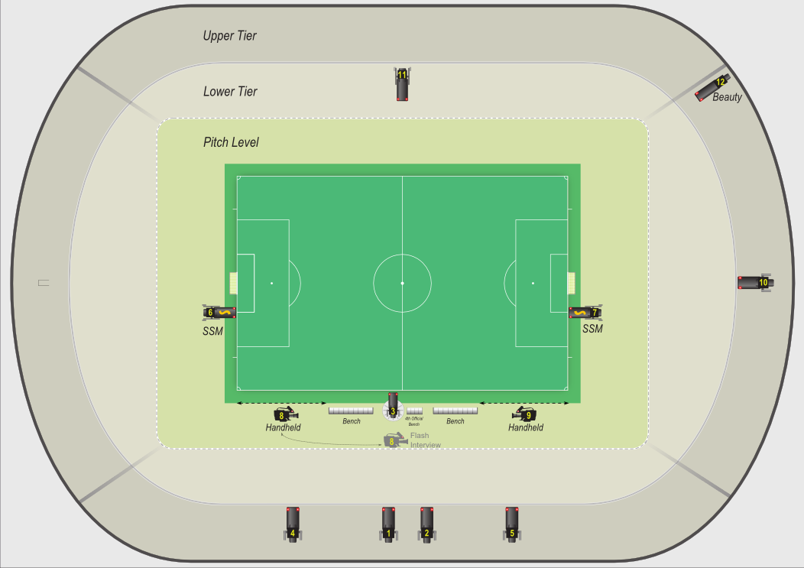

BATI
* Kroki de belirtilen 10 ve 11 nolu (TV platform) imalatı ve montajı, çatı offside kamera
poziyonu kulübe tadilat yapım işi.

* 10 nolu kamera platformu :
Güney tribünü kale arkası skorboard ayakları arasına platform
yapım işidir. Balkon platform skorboad’un altına yapılacaktır. Korumalı merdiven ile
platform çıkılacaktır.

* 11 nolu kamera platform :
Doğu tribünü M,N,P sıraları (54-58 nolu koltuklar arası) sökülecektir.

* Platform sayısı : 1 adet (2 mt x 2 mt) Demir konstrüksiyon (50x50x2mm profil) üzeri 2 kat
su kontrası kaplanacaktır. Üzerinde emniyet sağlanacak şekilde (h=80 cm) yüksekliğinde
kamera hareketlerini kısıtlamayan demir konstrüksiyon korkuluk yapılacaktır. Platform ayak
yüksekliği bulunduğu tribünün sıra yüksekliğine göre değişkenlik gösterebilir. Platform
ayakları sağlam şekilde yere tespit edilmelidir. 1 adet çelik konstrüksiyon taşıyıcı ve
korumalı merdiven sistemi ile score board altında (balkon şeklinde) kamera platformu
yapılacaktır. Kamera platformu bulunduğu yükseklik sebebi ile taşıyıcı sistemine sağlam
şekilde bağlanmalıdır. Üzerinde emniyet sağlanacak şekilde (h=80 cm) yüksekliğinde
kamera hareketlerini kısıtlamayan korkuluk yapılacaktır .

*Etrafındaki seyirciden tecrit edilmiş, sallanmayan, yağmurdan, düşük şiddetli rüzgardan
etkilenmeyecek belirtilen alanda konumlandırılacak.

